1. Nombre del sistema

PCDAW102

1. Nombre de la placa base

Unknown 8-Series Motherboard

1. Nombre del procesador

DualCore Intel Core i3-4160, 3600 MHz (36 x 100)

1. Velocidad del procesador

3600 MHz

1. Nombre de la tarjeta de red

Realtek PCIe GBE Family Controller

1. MAC de la tarjeta de red

C0-3F-D5-F0-E7-5D

1. Licencias que tienes instaladas

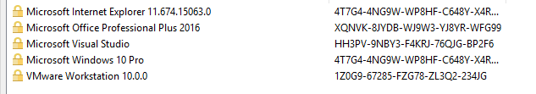

1. Temperatura de la CPU

25º

1. Tamaño máximo soportado para cada módulo de memoria RAM

16GB

1. Encontrar si ofrece un enlace al fabricante de la CPU

http://ark.intel.com/search.aspx?q=Intel%20Core%20i3-4160

1. Tipos de ranuras para tarjetas de expansión

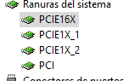

1. Comprobar el número de núcleos del procesador

Dos núcleos con dos unidades en cada uno

13. Tu posición en el ranking tras realizar un test de latencias (Ver Rendimiento). No

tocar nada durante el test.

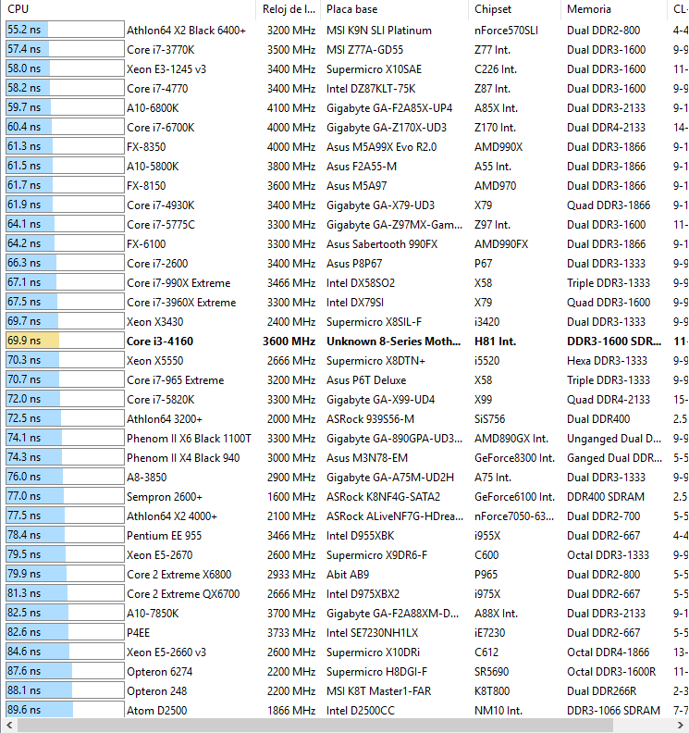

1. Tu posición en el ranking tras realizar dos test de CPU (CPU Hash y CPU Queen)

No tocar nada durante el test. ¿En qué consisten dichos test?

CPU HASH Este punto de referencia entero mide el rendimiento de la CPU usando el algoritmo de hash SHA1 definido en la Publicación 180-3 de las Normas Federales de Procesamiento de Información

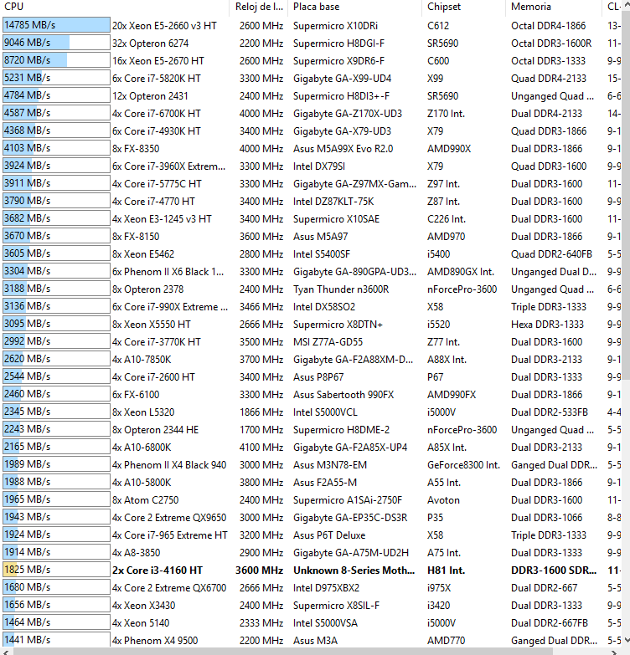

CPU QUEEN centra en las capacidades de predicción de sucursales y las penalizaciones de malversación de la CPU. Encuentra las soluciones para el clásico "problema de Queens" en un tablero de ajedrez de 10 por 10

